**Python기초 (Day 6)**

※리스트

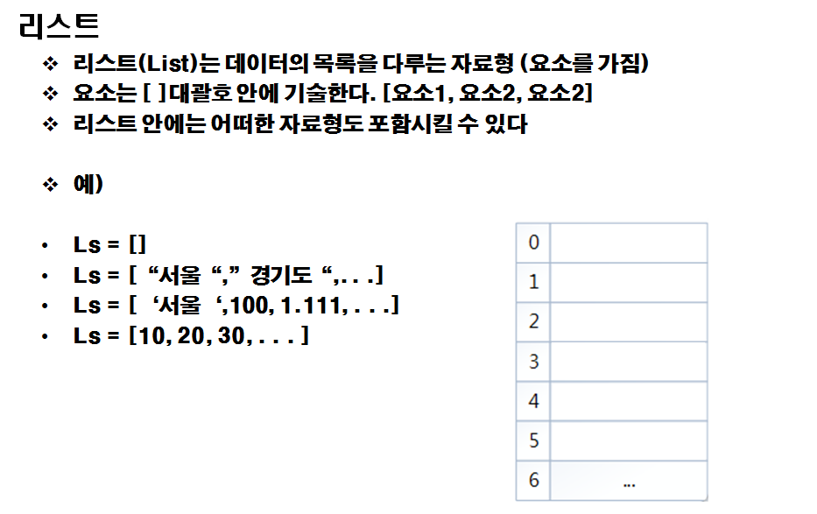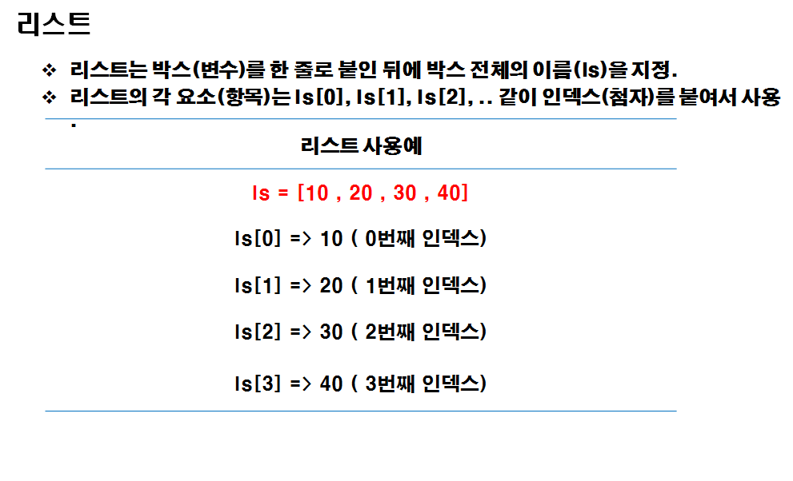■ 리스트 사용 이유 : 메모리 낭비를 막기 위해서

☞ 입력) ls = [10,20,30,40];Sum = 0;

print("ls:",ls);

print("ls[0]:%d"%ls[0]);

print("ls[1]:%d"%ls[1]);

print("ls[2]:%d"%ls[2]);

print("ls[3]:%d"%ls[3]);

Sum = ls[0]+ls[1]+ls[2]+ls[3];

print("Sum :",Sum);

☞ 출력) ls: [10, 20, 30, 40]

ls[0]:10

ls[1]:20

ls[2]:30

ls[3]:40

Sum : 100

☞ 입력) ls = [0,0,0,0]; Sum=0; [리스트를 이렇게 사용하면 X ,비효율적임 쓸데없이 길다]

ls[0]=int(input("첫번째 숫자 입력:"));

ls[1]=int(input("두번째 숫자 입력:"));

ls[2]=int(input("세번째 숫자 입력:"));

ls[3]=int(input("네번째 숫자 입력:"));

Sum=ls[0]+ls[1]+ls[2]+ls[3];

print("ls[0]:%d"%ls[0]);

print("ls[1]:%d"%ls[1]);

print("ls[2]:%d"%ls[2]);

print("ls[3]:%d"%ls[3]);

print("리스트의 합:%d"%Sum);

☞ 출력) 첫번째 숫자 입력:10

두번째 숫자 입력:20

세번째 숫자 입력:30

네번째 숫자 입력:40

ls[0]:10

ls[1]:20

ls[2]:30

ls[3]:40

리스트의 합:100

☞ 입력) ls = [0,0,0,0]; Sum=0; [리스트 사용의 올바른 예]

print("len(ls):",len(ls)); [len함수는 리스트의 길이를 알 수 있게해줌,반환해줌]

for i in range(len(ls)): [range(4) = range(0,4,1)]

ls[i]=int(input(str(i)+"째 숫자 입력:"));

Sum += ls[i];

for i in range(len(ls)):

print("ls[%d]:%d"%(i,ls[i]));

print("리스트의 합:%d"%Sum);

☞ 출력) len(ls): 4

0째 숫자 입력:10

1째 숫자 입력:20

2째 숫자 입력:30

3째 숫자 입력:40

ls[0]:10

ls[1]:20

ls[2]:30

ls[3]:40

리스트의 합:100

☞ 입력) ls = [0,0,0,0]; [while문으로 리스트 사용 올바른 예]

Sum , i = 0 , 0;

while i<len(ls):

ls[i]=int(input(str(i)+"번째 숫자 입력:"));

Sum += ls[i];

i += 1;

else:

i = 0; [밑에 while문으로 i를 다시 사용하기 때문에 초기화시킴]

while i<len(ls):

print("ls[%d]:%d"%(i,ls[i]));

i += 1;

print("리스트의 합:%d"%Sum);

☞ 출력) 0번째 숫자 입력:10

1번째 숫자 입력:20

2번째 숫자 입력:30

3번째 숫자 입력:40

ls[0]:10

ls[1]:20

ls[2]:30

ls[3]:40

리스트의 합:100

☞ 입력) ls = [10,20,30,40];

print("ls:",ls);

print("\nls[1:3] => ls[1]~[2]:%s"%ls[1:3]); [: --> ~로 생각 , : 기준으로 앞에는 포함 끝 값 전까지만 포함] [%s인 이유 : %s는 문자열도 받고 list형도 받을 수 있기 때문에]

print("ls[0:3] => ls[0]~[2]:%s"%ls[0:3]);

print("ls[2:] => ls[2]~[끝까지]:%s"%ls[2:]);

print("ls[:2] => ls[0]~[1]:%s"%ls[:2]);

☞ 출력) ls: [10, 20, 30, 40]

ls[1:3] => ls[1]~[2]:[20, 30]

ls[0:3] => ls[0]~[2]:[10, 20, 30]

ls[2:] => ls[2]~[끝까지]:[30, 40]

ls[:2] => ls[0]~[1]:[10, 20]

☞ 입력) ls = [0,1,2,3];

print(type(ls)); [list형]

print(type(ls[1])); [포함하고 있는 것 의 형태]

print(type(ls[1:3])); [list형]

☞ 출력) <class 'list'>

<class 'int'>

<class 'list'>

☞ 입력) ls = [10,20,30,40];

arr = ls; [리스트를 하나 더 만든 것이 아니라 리스트에 이름을 하나더 추가로 생각] [리스트의 얕은 복사]

print("ls:",ls,"ls id:",id(ls));

print("arr:",arr,"arr id:",id(arr));

ls[0] = 0; [리스트가 하나더 생겨난 것이 아니기 때문에 arr,ls[0] 모두가 0으로 바뀐다.]

print("ls:",ls,"ls id:",id(ls));

print("arr:",arr,"arr id:",id(arr));

☞ 출력) ls: [10, 20, 30, 40] ls id: 57328712

arr: [10, 20, 30, 40] arr id: 57328712

ls: [0, 20, 30, 40] ls id: 57328712

arr: [0, 20, 30, 40] arr id: 57328712

☞ 입력) ls = [10,20,30,40];

arr = ls; [리스트의 얕은 복사]

arr[2]=20000;

print("ls:",ls,"ls id:",id(ls));

print("arr:",arr,"arr id:",id(arr));

☞ 출력) ls: [10, 20, 20000, 40] ls id: 58967176

arr: [10, 20, 20000, 40] arr id: 58967176

☞ 입력) ls = [10,20,30,40];

arr = ls[:]; [리스트의 깊은 복사] [새로운 리스트를 하나 더 똑같이 복사한 다고 생각] [[:]는 모든 리스트의 내용을 뜻함]

arr[2]=20000;

print("ls:",ls,"ls id:",id(ls));

print("arr:",arr,"arr id:",id(arr));

☞ 출력) ls: [10, 20, 30, 40] ls id: 57573640

arr: [10, 20, 20000, 40] arr id: 57573448

☞ 입력) import copy [리스트의 깊은 복사] [import는 copy함수를 사용하기 위한 명 령어]

ls = [10,20,30,40];

arr = copy.deepcopy(ls); [리스트의 깊은 복사]

arr[2]=20000;

print("ls:",ls,"ls id:",id(ls));

print("arr:",arr,"arr id:",id(arr));

☞ 출력) ls: [10, 20, 30, 40] ls id: 56283080

arr: [10, 20, 20000, 40] arr id: 56541448

☞ 입력) ls = [10,20,30]; [리스트 전체를 이용해서 연산][제대로된 연산하기 위해서 반복문 사용해야함]

arr = [40,50,60];

print("ls:",ls);

print("arr:",arr);

Str=ls + arr;

print("ls + arr=>Str",Str);

string = ls * 3;

print("ls * 3 => string:",string);

☞ 출력) ls: [10, 20, 30]

arr: [40, 50, 60]

ls + arr=>Str [10, 20, 30, 40, 50, 60]

ls * 3 => string: [10, 20, 30, 10, 20, 30, 10, 20, 30]

☞ 입력) ls = [10,20,30]; [제대로된 리스트의 연산]

arr = [40,50,60];

print("ls:",ls);

print("arr:",arr);

Str=[0,0,0]; [결과물 넣을 리스트를 미리 만들기 중요]

for i in range(len(Str)):

Str[i] = ls[i] + arr[i];

print("ls + arr => Str:",Str);

string=[0,0,0]; [결과물 넣을 리스트를 미리 만들기 중요]

for i in range(len(string)):

string[i] = ls[i] * 3

print("ls * 3 => string:",string);

☞ 출력) ls: [10, 20, 30]

arr: [40, 50, 60]

ls + arr => Str: [50, 70, 90]

ls * 3 => string: [30, 60, 90]

■

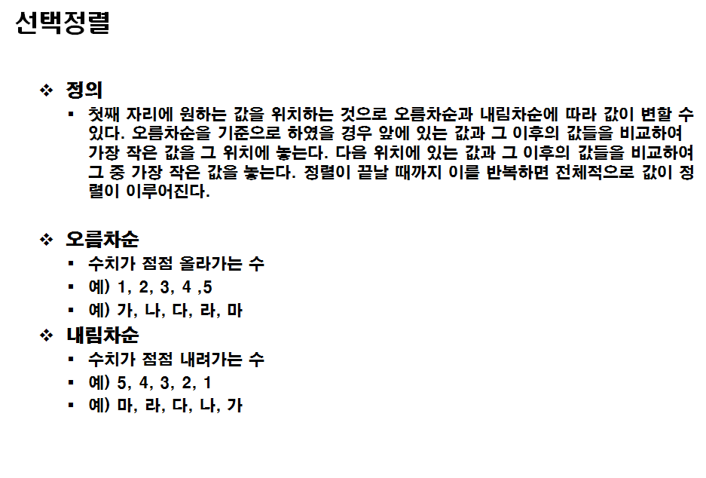☞ 입력) ls = [4,8,2,7,6]; [선택 정렬 코드]

i,j = 0,0;

print("정렬 전",ls);

for i in range(4):

for j in range(i+1,5):

if ls[i] > ls[j]:

ls[i],ls[j] = ls[j],ls[i]; [ls[i]와 ls[j]를 교환]

print("정렬 후",ls);

☞ 출력) 정렬 전 [4, 8, 2, 7, 6]

정렬 후 [2, 4, 6, 7, 8]

☞ 입력) jumSu = [82,85,76,79,96]

rank = [1,1,1,1,1]

i,j=0,0

for i in range(5):

for j in range(5):

if jumSu[i] < jumSu[j]:

rank[i]+=1

i=0

print("점수\t등수")

while i<5:

print(jumSu[i],"\t",rank[i])

i+=1

☞ 출력) 점수 등수

82 3

85 2

76 5

79 4

96 1

■

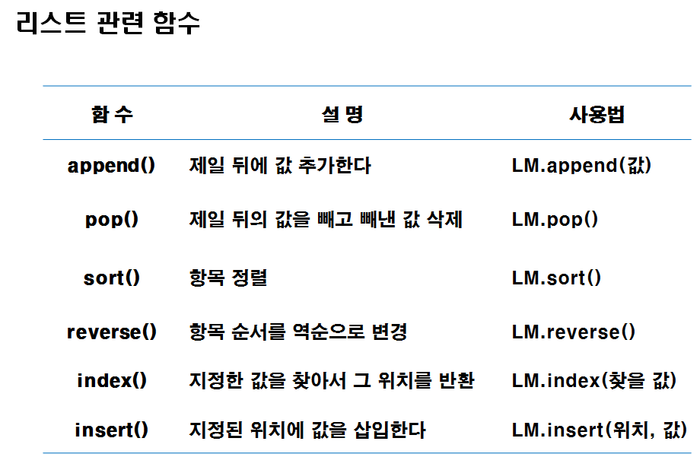

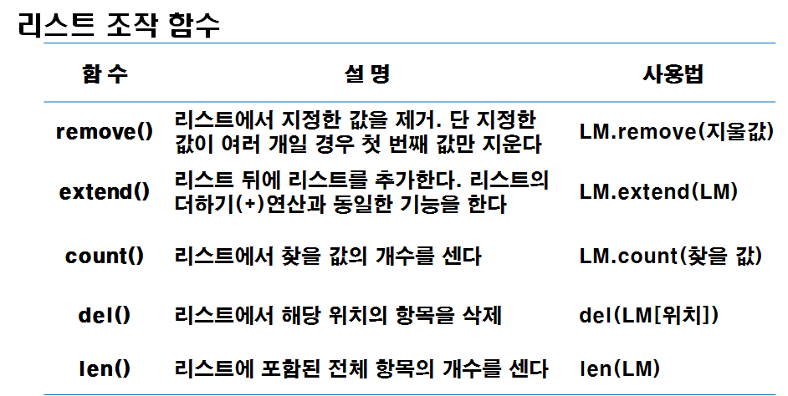■

☞ 입력) ls = [10,20,30];

ls.append(1000); [리스트 추가]

for i in range(0,4):

print("ls[%d]:%d"%(i,ls[i]));

print("리스트의 총 개수:",len(ls));

print("ls:",ls);

ls=[]; [리스트 초기화]

print("ls 초기화 후:",ls);

☞ 출력) ls[0]:10

ls[1]:20

ls[2]:30

ls[3]:1000

리스트의 총 개수: 4

ls: [10, 20, 30, 1000]

ls 초기화 후: []

☞ 입력) ls = [];

for i in range(0,4): [요소 만들기]

ls.append(0);

Sum = 0;

for i in range(0,len(ls)):

ls[i] = int(input(str(i+1) + "번째 숫자:"));

Sum += ls[i];

for i in range(0,len(ls)):

print("입력 받은 값 ls[%d] : %d"%(i,ls[i]));

print("합 계:%d"%Sum);

☞ 출력) 1번째 숫자:10

2번째 숫자:20

3번째 숫자:30

4번째 숫자:40

입력 받은 값 ls[0] : 10

입력 받은 값 ls[1] : 20

입력 받은 값 ls[2] : 30

입력 받은 값 ls[3] : 40

합 계:100

☞ 입력) bb = [10,20,30];

cc = ["파이썬","run","test"];

dd = [10,"test",1.123];

for i in range(0,len(bb)):

print("bb[%d] : %s"%(i,bb[i]),end="=>");

print("type : %s"%type(bb[i]));

print();

for i in range(0,len(cc)):

print("cc[%d] : %s"%(i,cc[i]),end="=>");

print("type : %s"%type(cc[i]));

print();

for i in range(0,len(dd)):

print("dd[%d] : %s"%(i,dd[i]),end="=>");

print("type : %s"%type(dd[i]));

☞ 출력) bb[0] : 10=>type : <class 'int'>

bb[1] : 20=>type : <class 'int'>

bb[2] : 30=>type : <class 'int'>

cc[0] : 파이썬=>type : <class 'str'>

cc[1] : run=>type : <class 'str'>

cc[2] : test=>type : <class 'str'>

dd[0] : 10=>type : <class 'int'>

dd[1] : test=>type : <class 'str'>

dd[2] : 1.123=>type : <class 'float'>

☞ 입력) List = [30,20,10];

print("현재 리스트:%s"%List);

List.append(40); [가장 마지막에 추가]

print("attend(40) 후의 리스트:%s"%List);

print("pop()으로 추출한 값:%s"%List.pop()); [제일 뒤에 있는 값 추출해서 보 관]

print("pop()후의 리스트 : %s"%List);

List.sort(); [오름차순 정렬] [문자열은 아스키코드로 오름차순]

[문자랑 실수는 정렬안되고 오류 뜨지만 “실수”는가능

“ ”Null값은 아스키코드에 있으므로 가능]

print("sort() 후의 리스트:%s"%List);

List.reverse(); [현재 목록을 역순으로 배치]

print("reverse() 후의 리스트:%s"%List);

del(List[2]); [리스트 내부의 특정 요소를 삭제함]

print("del() 후의 리스트:%s"%List);

☞ 출력) 현재 리스트:[30, 20, 10]

attend(40) 후의 리스트:[30, 20, 10, 40]

pop()으로 추출한 값:40

pop()후의 리스트 : [30, 20, 10]

sort() 후의 리스트:[10, 20, 30]

reverse() 후의 리스트:[30, 20, 10]

del() 후의 리스트:[30, 20]

☞ 입력) List = [30,20,10];

print("현재 리스트:%s"%List);

print("10 값의 위치:%d"%List.index(10)); [해당 항목의 위치를 찾음][int형태]

List.insert(2,200); [지정된 위치에 값을 삽입한다]

print("insert(2,200) 후의 리스트:%s"%List);

List.remove(200); [값을 삭제][여러 개일 경우 첫 번째 값만 삭제]

print("remove(200) 후의 리스트:%s"%List);

List.extend([555,666,555]); [리스트 뒤에 리스트를 추가][리스트의 +연산동일]

print("extend([555,666,555])후의 리스트:%s"%List);

print("555 값의 개수:%d"%List.count(555)); [리스트에서 찾을 값의 개수를 센다][int형태]

☞ 출력) 현재 리스트:[30, 20, 10]

10 값의 위치:2

insert(2,200) 후의 리스트:[30, 20, 200, 10]

remove(200) 후의 리스트:[30, 20, 10]

extend([555,666,555])후의 리스트:[30, 20, 10, 555, 666, 555]

555 값의 개수:2

■

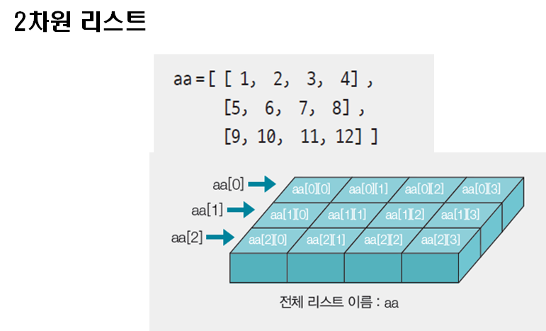

☞ 입력) aa = [[1,2,3,4,],[5,6,7,8],[9,10,11,12]];

print("[0][0]",aa[0][0]); [앞 : 세로(열) 큰 리스트 속에서 작은 리스트 선택 , 뒤 : 가로(행) 작은 리스트 내부에서 선택]

print("[0][1]",aa[0][1]);

print("[0][2]",aa[0][2]);

print("[0][3]",aa[0][3]);

print("[1][0]",aa[1][0]);

print("[1][1]",aa[1][1]);

☞ 출력) [0][0] 1

[0][1] 2

[0][2] 3

[0][3] 4

[1][0] 5

[1][1] 6

※RANDOM 모듈

☞ 입력) import random;

i=0

for i in range(5):

print(i," ",random.random());

☞ 출력) 0 0.9844068828262328 [random() = 0 ~ 0.99999999999][1미만]

1 0.12695090067395876

2 0.3702200573128174

3 0.5612459704916748

4 0.053659268211553424

☞ 입력) import random;

i = 0;

for i in range(5):

print(i," ",int(random.random()*100)); [0~99까지의 실수] [int 실수일 경우 정수부분의 나 머지는 버림]

☞ 출력) 0 1

1 24

2 39

3 31

4 6

☞ 입력) import random;

i=0;

for i in range(5):

print(i," ",random.randrange(1,10)); [첫값에서 끝값 미만까지][하나 만 넣으면 끝값 , 첫값 : 0][3개 다 넣을 경우 마지막 값의 차이 의 값만]

☞ 출력) 0 6

1 8

2 5

3 1

4 9

☞ 입력) import random;

aa=[1,2,3,4,5];

print(random.choice(aa)); [리스트 내에서 랜덤돌림]

☞ 출력) 1

4

5

2

3

☞ 입력) import random;

bb=random.sample(range(1,46),6); [1~45까지의 1씩 증가한 값으로 6개씩 랜덤] [리스트형태로 나옴]

[중복되는 값은 추출하지 않음]

print(bb);

☞ 출력) [9, 8, 4, 18, 13, 23]